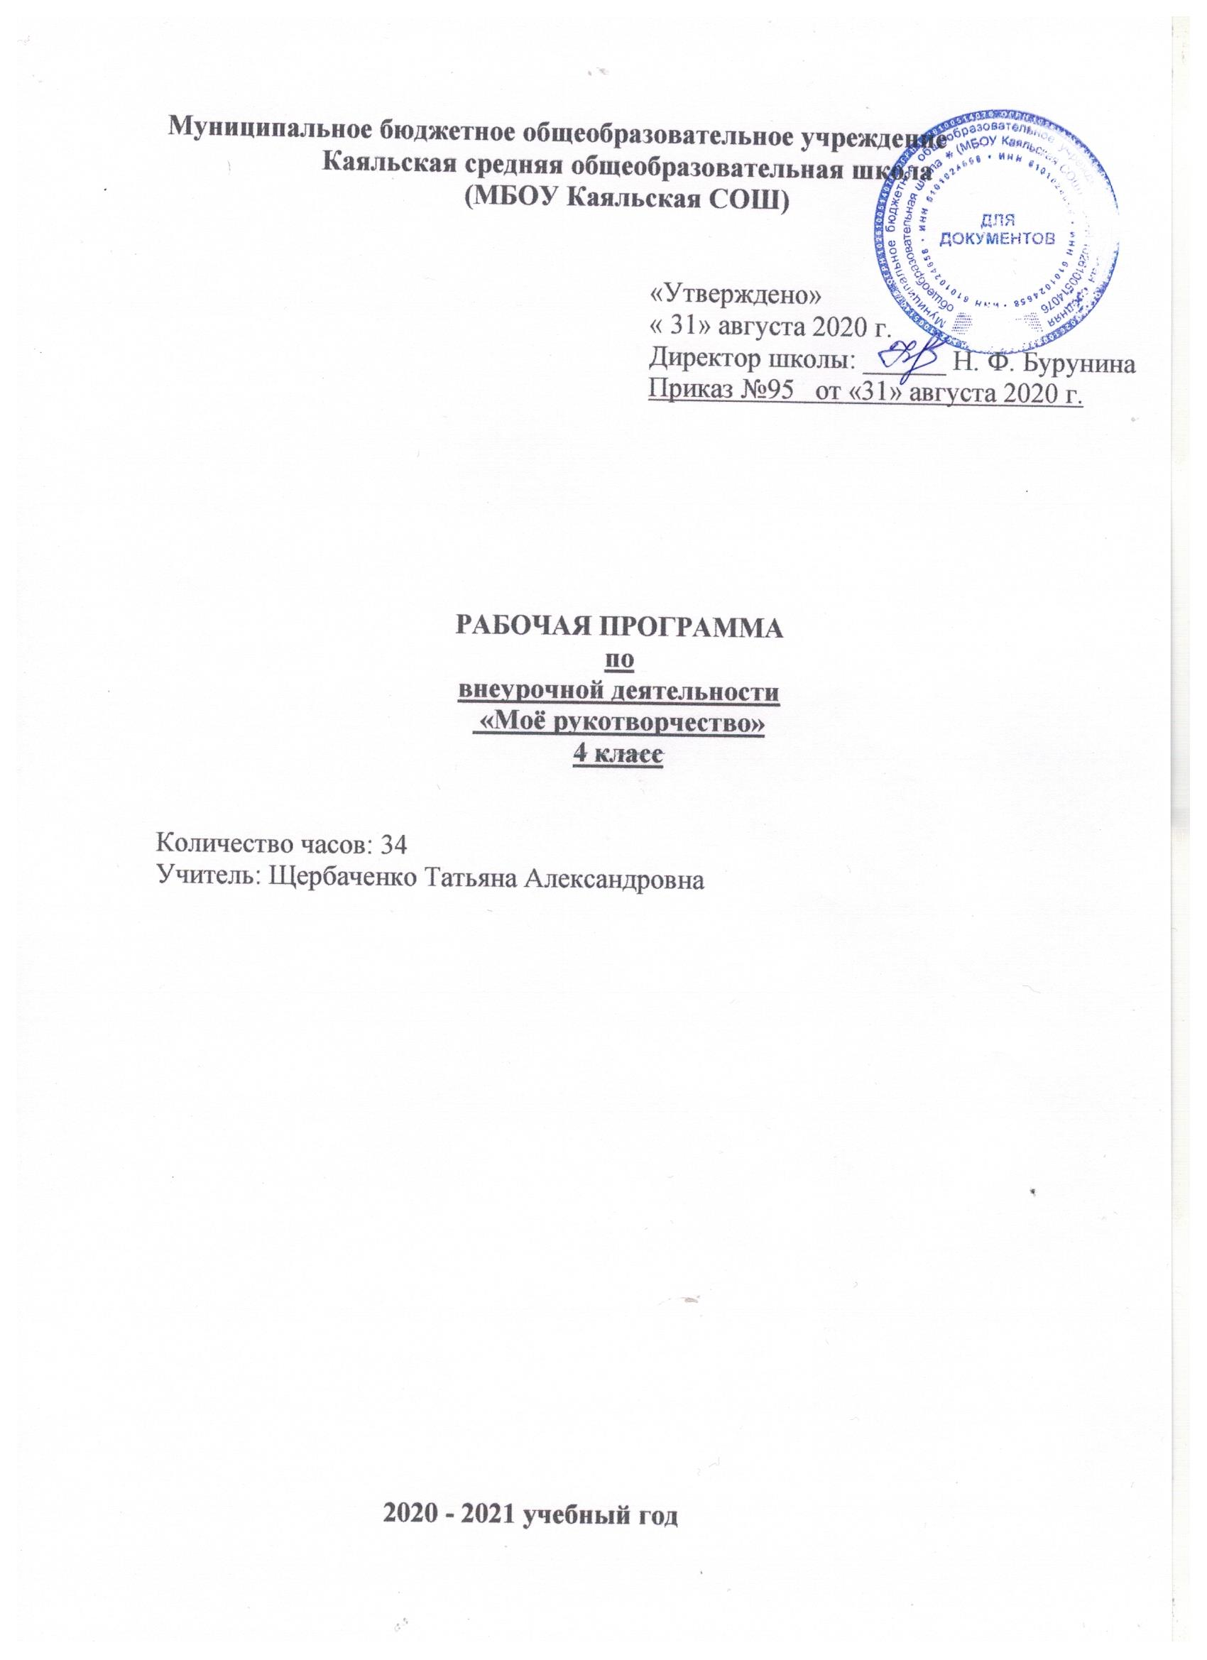

- Пояснительная записка.
Преподавание курса «Мое рукотворчество» в 4 классе в 2020 – 2021 учебном году ведётся в соответствии со следующими нормативными и распорядительными документами:
- Федеральный закон от 29.12.2012 №273-ФЗ «Об образовании в Российской Федерации»
- Устав Муниципального бюджетного общеобразовательного учреждения Каяльской средней общеобразовательной школы.
- Образовательной программы начального общего образования Муниципального бюджетного общеобразовательного учреждения Каяльской средней общеобразовательной школы 2020-2021 уч.г.
- Положение о рабочей программе учителя МБОУ Каяльской СОШ.
- Учебный план МБОУ Каяльской СОШ на 2020-2021 учебный год.
- Календарный учебный график МБОУ Каяльской СОШ на 2020-2021учебный год.
Цель курса «Мое рукотворчество» является саморазвитие личности каждого ребенка, отработка навыков, формирование и закрепление устойчивого интереса к рукоделию, развитию творческого воображения и самостоятельности в процессе освоения окружающего мира через собственную продуктивную творческую деятельность.
Задачи курса.
Образовательные:
- формирование умений, связанных с художественно-образным отражением предметов и явлений в различных видах творческой деятельности;
Развивающие:
- развитие наблюдательности, умение видеть характерные эстетические признаки окружающих объектов, сравнивать между собой;
- развитие способностей к дизайн-деятельности (чувство цвета, формы, композиции), воображению и творчеству.
Воспитательные:
- приобщать учащихся к основам рукоделия;
- воспитывать у учащихся личностную позицию при восприятии произведений прикладного искусства.
Содержание программы направленно на выявление и развитие способностей детей к различным видам деятельности. Программа представлена в виде взаимосвязанных разделов: «природные материалы, пластичные материалы, бумага и картон, проволока и фольга, текстильные материалы».

Место курса в учебном плане.
В соответствии с Образовательной программой школы на изучение предмета «Мое рукотворчество» в 4 классе отводится 34 часа в год при 1 часе в неделю (34 учебные недели).
2.Планируемые результаты.
Данная программа обеспечивает достижение необходимых личностных, метапредметных, предметных результатов освоения курса, заложенных в ФГОС НОО.
В результате освоения курса будут сформированы следующие личностные результаты:
- положительная мотивация и познавательный интерес к ручному труду, к изучению свойств используемого материала;
- уважительное отношение к людям труда, разным профессиям;
- внимательное отношение к красоте окружающего мира, восхищение произведениями искусства, многообразию природного материала;
- эмоционально-ценностное отношение к результату своего труда;
- адекватная оценка правильности выполнения задания;
В результате освоения курса могут быть сформированы следующие личностные результаты:
- чувство сопричастности к культуре своего народа;
- понимание разнообразия и богатства художественных средств для выражения отношения к окружающему миру;
- положительная мотивация к изучению истории возникновения профессий, предметов быта;
- представление о роли труда в жизни человека;
- адекватной самооценки правильности выполнения задания.
В результате освоения курса должны быть сформированы регулятивные, познавательные и коммуникативные метапредметные результаты.
Регулятивные результаты освоения курса
Ученик научится:
- понимать цель выполняемых действий;
- понимать важность планирования работы;
- с помощью учителя анализировать и планировать предстоящую практическую работу, опираясь на шаблон, образец, рисунок;
- выполнять действия, руководствуясь выбранным алгоритмом или инструкцией учителя;
- осуществлять контроль своих действий, используя способ сличения своей работы с заданной в учебнике последовательностью или образом;
- осмысленно выбирать материал, прием, технику работы;
- анализировать и оценивать результаты собственной и коллективной работы по заданным критериям; решать практическую творческую задачу, используя известные средства;
- осуществлять контроль качества собственной практической деятельности.
Ученик получит возможность научиться:
- продумывать план работы в паре;
- объяснять, какие приемы и техники были использованы в работе, как строилась работа;
- различать и соотносить замысел и результат работы;
- включаться в самостоятельную практическую деятельность, создавать в воображении художественный замысел, соответствующий поставленной задаче и предлагать способы его практического воплощения;
- вносить изменения и дополнения в конструкцию изделия в соответствии с поставленной задачей и новыми условиями использования вещи;
- продумывать и планировать этапы работы, оценивать свою работу.
Познавательные результаты освоения курса.
Учащиеся научатся:
- понимать информацию, представленную в изобразительной, схематичной, модельной форме;
- анализировать образец или схему, свойства материала;
- сравнивать, классифицировать объекты и материалы по различным признакам;
- устанавливать причинно-следственные связи между объектами, их свойствами, обобщать и делать выводы;
- читать и слушать информацию, извлекая необходимые сведения;
Учащиеся получат возможность научиться:
- осуществлять поиск информации в различных источниках;
- отбирать материал в зависимости от учебных задач;
- представлять результаты исследовательской работы в доступной форме.
Коммуникативные результаты освоения курса «Технология».
- владеть диалоговой формой речи;
- учитывать разные мнения и стремиться к координации различных позиций при работе в паре, группе;
- распределять обязанности при создании коллективной работы с учетом личных возможностей участников творческой группы;
- договариваться и приходить к общему решению;
- формулировать собственное мнение и позицию;
- адекватно использовать речевые средства для решения коммуникативных задач;
- задавать вопросы, уточняя непонятое в высказывании, слушать и отвечать на вопросы других, формулировать собственные мысли, высказывать и обосновывать свою точку зрения.
Предметные результаты:
Ученик получит возможность научиться:
- Осознавать личную или социальную значимость продуктов своего труда или результат труда других людей. Научиться бережно относиться к продуктам человеческого труда, школьному имуществу.
- Развивать эстетическую направленность личного отношения к обслуживающему
и производительному труду.
Ученик научится:
- Владеть способами и приемами умственной и практической трудовой деятельности;
- Определять материалы (природные, бумагу и картон, пластические, текстильные, проволоку и фольгу) по внешним признакам, используя различные ощущения;
- Определять и соблюдать последовательность технологических операций при изготовлении изделий;
- Подбирать необходимые для работы инструменты и приспособления и соблюдать технику безопасного труда;
- Использовать приобретенные знания и умения в практической деятельности и повседневной жизни;
- Подбирать материалы и инструменты, способы трудовой деятельности в зависимости от цели и ограниченных условий;
- Планировать свою деятельность и осуществлять контроль за ее ходом;
- Изготовлять изделия из доступных материалов по образцу, эскизу, собственному замыслу;
- Уметь сотрудничать в трудовом коллективе;
- Рационально размещать инструменты и приспособления на рабочем месте, наводить порядок после завершения трудовой деятельности на рабочем месте.

Формы работы.
- Тематические праздники
- Коллективно-творческие дела
- Декоративо-прикладное творчество
- Экскурсии по родному краю
- Устные журналы
- Сбор и оформление материалов
- Проектная и исследовательская деятельность
- Экскурсии
- Выставки
- Презентации готовых изделий

- Содержание курса
Раздел «Природные материалы»
Теоретические сведения. Природные материалы донского края (листья, цветы, плоды, семена, ветви, кора) их свойства, технология использования для изготовления разнообразных поделок. Правила сбора, хранения и подготовки природного материала к работе.
Аппликационные композиции из целых растительных форм и приемы составления. Характерные особенности растительных форм. Орнаменты, тематические сюжеты; композиции из растительного материала в декоративно-прикладном творчестве. Закономерности цветосочетания.
Организация рабочего места при работе с природным материалом.
Качество изделий и критерий: красота, аккуратность, оригинальность, прочность.
Факторы, влияющие на качество изделий: старательность, терпение, точность и др.
Правила и приемы заготовки, сушки и подготовки природного материала к работе; правила безопасной работы.
технология изготовления изделий на основе общих приемов: техника аппликации, объемные композиции.
Практические работы. Экскурсия для сбора природных материалов. Подготовка и обработка материалов. Упражнения на анализ особенностей растительных форм. Разработка и изготовление изделий в технике аппликации из целых растительных форм (листьев, цветов, трав…), объемные композиции из природных материалов.
Варианты объектов труда.
4 класс
Волшебная флористика. Волшебный круг орнамента, цветочные композиции, картины из листьев, семян, преображение обычных вещей. Экопластика. Природа и творчество.
Раздел «Пластичные материалы».
Теоретические сведения. Применение пластичных материалов для изготовления предметов, изделий. Традиции лепки, приемы работы, подготовка к работе, способы декорирования. Глиняная игрушка: традиции и современность. Особенности народных игрушек.
Практические работы. Лепка изделий пластическим способом. Наблюдения и опыты по изучению свойств пластичных материалов.
Варианты объектов труда.
4 класс.
Изготовление казачки, казака, изготовление объемных фигур. Лепка сюжетных композиций по произведению М.А. Шолохова «Нахаленок». Древние образы в современных глиняных игрушках (каргопольская).
Раздел «Бумага и картон».
Теоретические сведения. Общее представление о назначении бумаги. Заглянем в прошлое. Виды бумаги и свойства, производство. Разъемные и неразъемные соединения деталей. Конструирование особенностей изделий. Объемная аппликация и ее виды. Виды картона и его свойства, правила и приемы работы.
Технология изготовления изделий (на основе общих приемов) в технике оригами, плоской, обрывной аппликации, мозаики, плетения. Правила и приемы работы.
Практические работы.
Упражнения на изготовление изделий по шаблону, на глаз, с помощью копировальной бумаги; разметка, симметрия деталей, резание и вырезание.
Варианты объектов труда.
4 класс.
Русские узоры, орнамент. Изготовление казачки. Нитяная графика на картонных шаблонах.
Мир нашего аквариума. Подводный мир. Изображение и фантазия. Сказочные птицы. Конструирование.
Раздел «Проволока и фольга».
Технические сведения.
Общие представление о металлах, сплавах и их свойствах. Виды, свойства, области применения проволоки, фольги. Правила и приемы работы с проволокой и фольгой. Технология изготовления изделий на основе общих приемов.
Практические работы. Упражнения на обработку проволоки (сгибание, скручивание); обработку фольги (выравнивание, создание рельефов, крепление к основе). Разработка и изготовление изделий на основе общих приемов.
Бижутерия из проволоки и фольги. Силуэты из проволоки и фольги.
Раздел «Текстильные материалы».
Технические сведения. Общие сведения о назначении, производстве текстильных материалов. Виды переплетений. Украшение одежды. Вышивка. Аппликация и коллаж из текстильных материалов. Соединение деталей. Технология изготовления изделий на основе общих приемов. Организация рабочего места при работе с текстильными материалами. Традиции народной игрушки. Виды игрушек из ткани.
Практические работы. Упражнения на выполнение стежков, подбор ниток. Раскрой деталей изделия из ткани. Соединение деталей. Обработка кроя.
Организация рабочего места при работе с текстильными материалами. Разработка и изготовление изделий на основе общих приемов.
Аппликация из бумаги, ткани, кружев, ниток, Коллаж из различных тканных и нетканых материалов. Изготовление масленички на основе из проволоки. Национальный костюм. Панно из ткани. Декоративное панно из лоскутов ткани.

В данной программе выделены пять основных блока, отвечающих задачам выполнения изучаемого курса.
1. «Природные материалы»
2. «Пластичные материалы»
3. «Бумага и картон»
4. «Проволока и фольга»
5. «Текстильные материалы»

- Календарно-тематическое планирование.
№ п/п | Дата по плану | Дата по факту | Тема занятия | Содержание занятия | Виды деятельности
Природные материалы – 7 часов
1 | 03.09 |  | Волшебный круг орнамента | Повторение понятия техники аппликации. Работа с использованием природных материалов. Использование флористики в современном дизайне интерьера, костюма. Фитодизайн. Произведения декоративно-прикладного искусства и народного творчества. | Геометрический орнамент из листьев
2-3 | 10.09  17.09 |  | Цветочные композиции |  | Аранжировка в вазах
4-5 | 24.09  01.10 |  | Картины из листьев, цветов, семян. |  | Открытка с сухоцветами
6 | 08.10 |  | Преображение обычных вещей. |  | Вазочка «Времена года»
7 | 15.10 |  | Волшебные цветы |  | Букет из осенних листьев
Пластичные материалы – 6 часов
8 | 22.10 |  | Изготовление казачки из пластилина. | Развитие восприятия произведений народного т и профессионального декоративно-прикладного искусства. Обобщение знаний о видах пластичных материалов, сравнение их свойств, приемов обработки; выбор способов декора в зависимости от назначения изделия, традиций его изготовления. | Лепка казачки из пластичных материалов
9 | 29.10 |  | Изготовление объемных фигур |  | Изготовление объемных фигур из пластичных материалов
10-11 | 12.11  19.11 |  | Лепка. Сюжетная композиция |  | Лепка сюжетной композиции «Старик и собачка»
12-13 | 26.11  03.12 |  | Древние образы в современных игрушках (каргопольская) |  | Лепка каргопольских игрушек
Бумага и картон – 9 часов
14-15 | 10.12  17.12 |  | Русские узоры, орнаменты | Восприятие изделий из бумаги, произведений декоративно-прикладного и народного искусства.  Приемы обработки бумаги. | Аппликация «Русские узоры»
16 | 24.12 |  | Изготовление казачки |  | Бумажная кукла в казачьем костюме
17-18 | 14.01  21.01 |  | Нитяная графика на картонных шаблонах |  | Нитяные узоры
19 | 28.01 |  | Мир нашего аквариума. Подводный мир |  | Аппликация «Подводный мир»
20 | 04.02 |  | Изображение и фантазия |  | Фантазии «Сказочные птицы»
21-22 | 11.02  18.02 |  | Конструирование из бумаги и картона |  | Создание конструкций и простейших архитектурных форм «Дачный участок»
Проволока и фольга – 3 часа
23 | 25.02 |  | Бижутерия из проволоки фольги | Технология выполнения бижутерии из проволоки и фольги. Крепеж деталей. Соединение в работе проволоки и фольги водном изделии; технология выполнения. | Изготовление бижутерии на нитяной основе и крепеж деталей.
24-25 | 04.03  11.03 |  | Силуэты из проволоки и фольги |  | Изготовление силуэтов из проволоки и фольги (животные, человечки, сказочные герои) «Королева леса»
 | Текстильные материалы – 6 часов
26-27 | 18.03  01.04 |  | Аппликация из бумаги, ткани, кружев и ниток | Технология выполнения аппликации из ткани, бумаги, кружев, ниток.  Соединение в одном изделии разных тканных материалов (Коллаж).  История казачьего костюма; современный казачий костюм. | Выполнение аппликации шесть портретов (любимый друг «Мурзик»)
28-29 | 08.04  15.04 |  | Коллаж из различных тканных материалов |  | Выполнение коллажа «Донской пейзаж» с использованием различных тканных материалов
30-31 | 22.04  29.04 |  | Национальный костюм |  | Аппликация «национальный костюм»
Обобщение и завершение курса
32-33 | 06.05  13.05 |  | Выставка поделок на уроках Доноведение
34 | 20.05 |  | Итоговая беседа-завершение курса

«Рассмотрено»  на заседании МО  учителей начальных классов  « 31 » августа 2020 г.  Руководитель:________ Щербаченко Т.А.  Протокол № 1 от  « 31 » августа 2020 г. | «Согласовано»  Зам. директора по УВР  _________Я.А.Ведута

